12-14 августа в области прогнозируются высокие и чрезвычайные
классы пожарной опасности в лесах
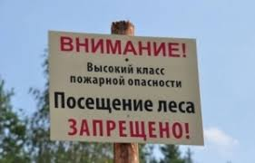
По информации Иркутского управления по гидрометеорологии и мониторингу окружающей среды, 12-14 августа ожидается IV класса (высокая) и V класса (чрезвычайная) пожароопасность лесов в Катангском, Бодайбинском, Мамско-Чуйском, Киренском, Усть-Кутском, Нижнеилимском, Усть-Илимском, Братском, Чунском, Казачинско-Ленском, Жигаловском, Тайшетском, Нижнеудинском, Зиминском, Заларинском, Балаганском, Усть-Удинском, Иркутском районах.
Для контролирования ситуации организованы стационарные и передвижные межведомственные посты.
ОГБУ «Пожарно-спасательная служба Иркутской области» напоминает, что при наступлении III класса и выше пожарной опасности лесов, их посещение запрещено.

Берегите свою жизнь и жизнь близких, откажитесь от посещения лесов!
При обнаружении лесного пожара звоните 101 или 112.

Инструктор противопожарной профилактики
ОГБУ «ПСС Иркутской области»
Степанюк Е.Г.

